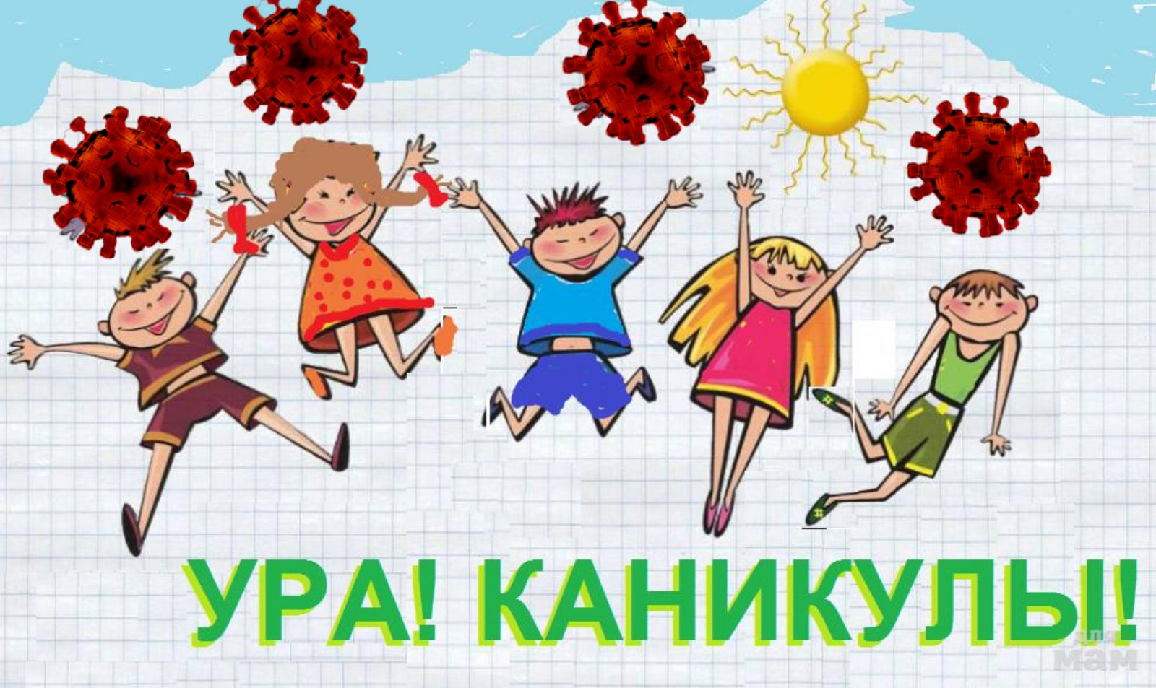

План

мероприятий Центра цифрового и гуманитарного профилей «Точка Роста»

на время летних каникул 2023-2024 учебного года

|  |  |  |  |  |  |
| --- | --- | --- | --- | --- | --- |
| № | Дата, время проведения | Место проведения | Классы | Название мероприятия | Ответственный |
| 1 | 29.05.2024 9.00 -10.00 | Кабинет № 26а | 5-7 класс | Соревнования « Веселые пешки» | Степченков А.Г. |
| 2 | 05.06.2024 9.00-10.00 | Кабинет № 26а | 1-4 | Решение шахматных задач | Степченков А.Г. |
| 3 | 11.06.2024  09.00-10.30 | Кабинет № 15 | 5-6 классы | Конкурс «Здравствуй лето» | Сасина Н.И |
| 4 | 19.06.2024  10.00-12.00 | Кабинет № 10 | 1-4кл | "Будь здоров"-день закаливания | Илларионова А.А. |
| 5 | 26.06.2024  10.00-11.00 | Кабинет № 15 | 7-8 кл | Встреча любителей Lego «До чего дошел прогресс» | Сасина Н.И |
| 6 | 28.06.2024  10.00-11.00 | Спорт зал | 1-4 класс | Конкурсная программа « Я доктор» | Илларионова А.А. |
| 7 | 01.08.2024  10.00-11.00 | Кабинет№ 31 | 8-11 кл | Соревнования по программированию «Питон. Программирование » | Мильшин А.В. |
| 8 | 16.08.2024  10.00-11.00 | Кабинет№ 26а | 9 кл | Конкурс рисунков «Краски лета» | Гаврющенко О.Е. |
| 9 | 09.08.2024  09.00-10.00 | Кабинет№ 26а | 5-8 классы | Конкурс презентаций " Как я провожу каникулы" | Гаврющенко О.Е. |
| 10 | 06.08.2024  10.00-12.00 | Кабинет № 26 | 5-8 кл | Виртуальная реальность | Петросян А.М. |
| 11 | 08.08.2024  10.00-12.00 | Кабинет № 26а | 2-6 кл | Турнир по шашкам «Отважные пешки» | Барафанова Н.К. |
| 12 | 18.08.2024  10.00-11.00 | Кабинет № 26а | 2-6 кл | Викторина «Мир шахмат» | Барафанова Н.К. |